Консультация для родителей
Как не скучать в пути.

Дальняя дорога — возможность интересно провести время с семьёй. Но не каждого ребёнка надолго займут пейзажи за окном, разноцветные автомобили и незнакомые дома.
Набор развлечений зависит от средства передвижения, но важно взять одну любимую игрушку. Она поможет ребёнку успокоиться, почувствовать себя комфортно в незнакомом месте. Все остальные предметы желательно брать новые, чтобы они вызвали интерес.

Путешествие на поезде

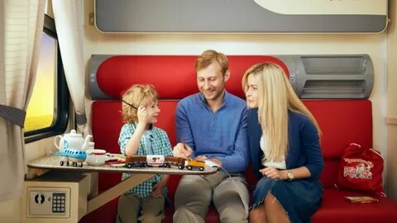
Самый комфортный вариант: можно передвигаться по вагону, играть за столиком, общаться с другими попутчиками. Нет строгих ограничений по весу и размеру багажа. Поэтому, если путешествие предстоит длительное, можно взять несколько разных игрушек, наборов для творчества. Продаются и специальные игры в дорогу для детей.
Подборка вариантов для поезда:
- Набор для рисования. Альбом, блокнот, тетрадь. Вместо пачкающихся фломастеров лучше взять карандаши, восковые мелки, разноцветные ручки. Для малышей можно захватить тонкие трафареты и раскраски, соответствующие возрасту и увлечениям.
- Игры- бродилки (ходилки). Надолго увлекут юных путешественников, помогут освоить счёт. Существует огромный выбор тематик. Бродилки отличаются размерами полей, количеством ходов, стоимостью, качеством изготовления. Необязательно приобретать дорогие варианты. Главное — наличие кубика, фишек, поля.
- Книги. Должны соответствовать возрасту, увлечениям, предпочтениям. Можно взять детские журналы, кроссворды или ребусы.
- Домино. Можно приобрести недорогое пластиковое домино только для поездки или сразу взять качественный деревянный набор для постоянного использования. Вместо «взрослых» точек — животные и яркие картинки.
- Развивающие карточки. Например, наборы Домана: на них детально прорисованы предметы из окружающего мира и написаны их названия. Можно поискать аналоги, подобрать тематику, подходящий возрастной диапазон.
- Планшет. Нужно заранее скачать мультфильмы и аудиосказки.
- Планшет (доска) для рисования светом. Для экономии места детские игрушки в дорогу можно вынуть из коробок и упаковать компактно в полиэтиленовые пакеты, папки.
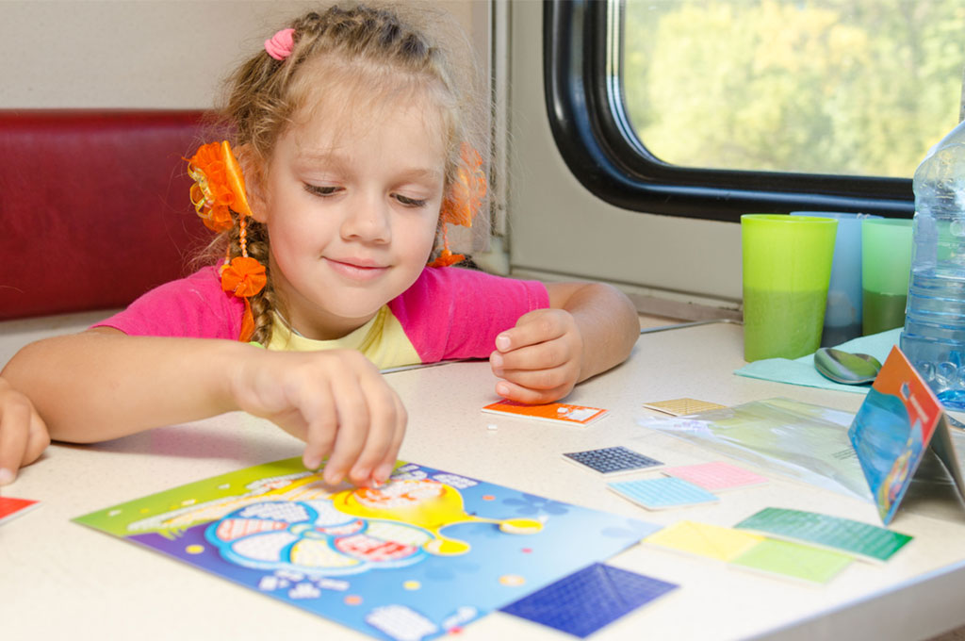

Путешествие на автомобиле

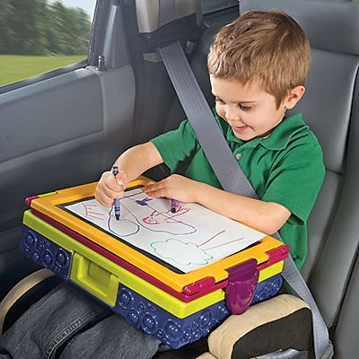

Путешествовать на автомобиле чуть сложнее, основное время придётся сидеть. Поэтому выбор детских игр в машине ограничен. Если приобрести портативный столик для автокресла, подойдут практически все варианты, о которых рассказано выше, — наборы для творчества и рисования, развивающие карточки.
Какие ещё взять игрушки в машину для детей:
- Головоломка «Орбо». Небольшой шар с отверстиями и мячиками внутри. Мячики бывают разных размеров и цветов. Помогают снять стресс, развивают моторику, логическое мышление, усидчивость.
- Тетрис. Можно взять классическую электронную игрушку или приобрести деревянный аналог (методика Монтессори), представляющий собой рамку с вкладышами.
Второй вариант предпочтительнее для маленького ребёнка, но нужен автомобильный столик.
- Пальчиковый театр. Дарит много эмоций, способствует развитию речи, творческого мышления, фантазии. Нужно только выбрать подходящих героев из знакомого мультфильма или сказки.
- Детский микрофон (караоке). Работает от батареек. На него записаны популярные песенки из мультфильмов, поднимающие настроение.
- Магнитные игры. Выбор тематик большой. Есть наборы для одевания кукол, лечения животных, сборки машинок. Бестселлер — «Ноев ковчег» Bondibon. Это специальная детская игрушка в машину для путешествий.
Поездка на автомобиле предполагает остановки. Во время них максимально займите свободное время активными играми на улице. Можно захватить мяч или просто побегать. Главное — ребёнок должен потратить энергию, подышать свежим воздухом.

Путешествие на самолёте
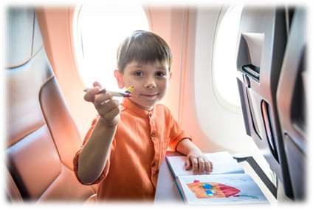
При перелёте придётся сидеть всю дорогу, нельзя шуметь. Кроме того, не получится взять большое количество вещей, так как вес ручной клади ограничен. Поэтому детские игры в самолёте должны быть тихими, увлекательными, а игрушки — лёгкими и небольшого размера.

Подборка развлечений в самолёте:
• Магнитная доска «Пиши-стирай». Избавит от необходимости везти бумагу, мелки, карандаши, а затем выбрасывать мусор. Кроме того, ничего не будет падать. Игрушка пригодится и после поездки.
- Книжка с наклейками. Надолго увлечёт маленького путешественника, поспособствует развитию мелкой моторики.
- Развивающая мини-игра «Малыши считают». Миниатюрный формат (создан специально для дороги), яркие картинки, интересные задания. Можно поискать подобные варианты для старшего возраста.
- Пластилин Play-Doh. Много брать не нужно, достаточно одной баночки любимого цвета. Пластилин занимает мало места, не пачкается, не прилипает, позволяет надолго занять малыша. Удобно играть на откидном столике самолёта.
Также подойдут миниатюрные куклы, машинки, фигурки животных. Можно поиграть в ролевые игры, потренировать речь, память, мелкую моторику, познакомиться с новыми словами. Помимо детских игр в дорогу рекомендуем взять су-джок (колечко или мячик). Массаж детских ручек и ног поможет снять напряжение, усталость, компенсирует отсутствие движения.

Путешествие на автобусе
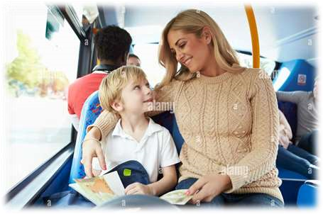
Самый сложный способ передвижения для детей. Зачастую в автобусах нет откидных столиков, другие пассажиры находятся очень близко. Поэтому детские игры в автобусе должны проходить тихо, спокойно, но интересно. Стоит захватить книжки с красочными картинками. Можно также взять планшет с мультфильмами, сказками, желательно приобрести детские наушники.
Подборка развлечений для путешествия на автобусе:
• Игрушки-антистресс. Дети любят всевозможные Pop it, Simple Dimple, эспандеры, спиннеры. Стоят они недорого, компактные, отлично занимают руки.
- Шнуровки. Существует огромное количество видов. Они отличаются размерами, тематикой, сложностью. Малышу можно взять шнуровку с крупными деталями.
Детям постарше подойдут развивающие наборы для сборки деревянных бус. Необязательно брать шарики, можно купить варианты с животными, фруктами.
- Фигурки диких или домашних животных, птиц. Получится
поговорить об особенностях каждого представителя фауны, его размерах, питании. Фигурки подойдут для ролевых игр.
- Умные карточки. Готовые развивающие игры в дорогу для малышей, на которых написаны тематические задания и вопросы. Например, на карточке с тигром ребёнку предложат вспомнить, какие ещё животные имеют полоски. Карточки имеют небольшой размер, яркие иллюстрации. Тематики разные: окружающий мир, животные, счёт, буквы, чтение, логические задачки.
- Магнитные пазлы. Хороший вариант — пазл «Весёлая ферма» с доской для рисования. Особенность набора — коробка, которая может выступать столиком. Магнитики хорошо держатся, на другой стороне можно рисовать.

Куда положить игрушки
Многие используют прозрачный (тонкий) пакет и укладывают все дорожные игры для детей вместе. Ребёнок обязательно заметит запас и захочет поскорее разобрать содержимое. Лучше использовать тканевые сумки, пластиковые боксы, небольшие коробки, папки. Выбор тары зависит от способа путешествия и количества багажа.
Желательно запаковать каждую игру отдельно в непрозрачные пакеты или мешочки. При передвижении на автомобиле можно часть убрать в багажник. Только не стоит прятать в дальний угол: детские игры в пути придётся доставать, менять местами.
Что не нужно брать в дорогу ребёнку :
Игрушки в дорогу для детей в первую очередь не должны пачкать руки, прилипать, соскальзывать, рассыпаться и разбиваться. Иначе придётся собирать детали, чистить чехлы автомобиля или оттирать пол в купе вагона.
Какие ещё игрушки и игры не подойдут:
- Объёмные, крупные, тяжёлые. Железную дорогу, конструктор Lego из 1000 деталей или большую куклу лучше оставить дома.
- Опасные. Металлические машинки, игрушки с острыми углами и выпирающими тонкими деталями нельзя использовать во время движения транспорта. Резкое торможение, внезапный поворот могут привести к травме.
- Слишком мелкие. Мозаики и пазлы с миниатюрными деталями будут выпадать из рук, теряться.
Правильно подобранные детские дорожные игры займут не только ребёнка. Родители тоже смогут присоединиться к малышу и скоротать время. Стоит заранее готовиться к путешествию, чтобы за неделю-другую до поездки приобрести новые игрушки, развивашки для детей. Но сделать так, чтобы малыши не нашли их до путешествия, — иначе в самолёте или поезде предметы уже не станут для них сюрпризом.

Источник :Как развить интеллект ребенка-Авт. Гленн Доман,
Сюзан Эйзен.Развивающие книжки-брошюры-Авт. Гленн Доман. .Магнитные игры-Авт. Бураков Николай Алексеевич-пресс,2019г..Пальчиковый театр. Игра для детей 4-6лет. -Авт.-Екатерина Рыданская

